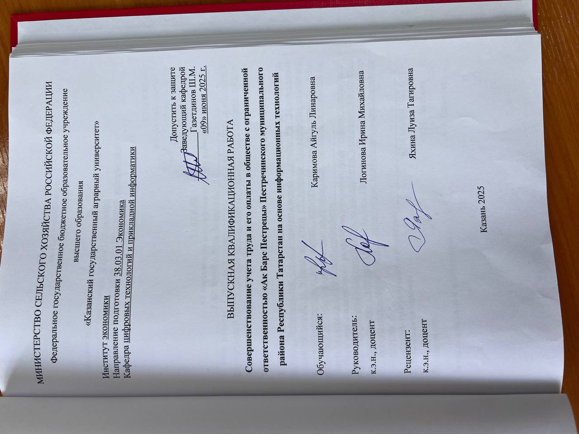



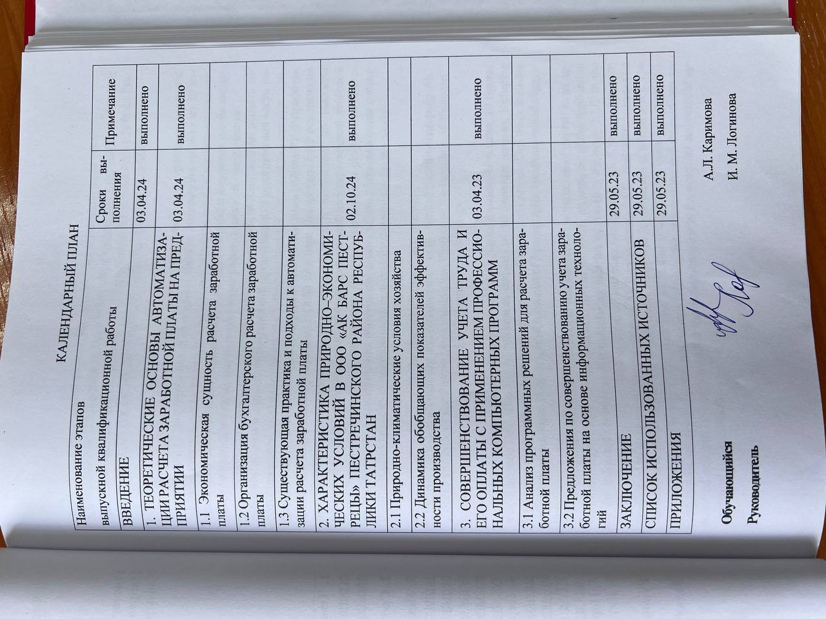

Аннотация
к выпускной квалификационной работе бакалавра на тему:
Совершенствование учета труда и его оплаты в обществе с ограниченной ответственностью «Ак Барс Пестрецы» Пестречинского муниципального района Республики Татарстан на основе информационных технологий

Выпускная квалификационная работа написана на 61 страницах, включает 10 таблицу, 10 рисунков и 6 приложения. Список литературы состоит из 30 источников литературы, включая книги и монографии, отчет о научно–исследовательской работе и электронных ресурсов. Данная работа включает в себя введение, три главы, которые состоят из 3 параграфов, выводы и предложения.
В работе раскрываются теоретические основы автоматизации расчета заработной платы в сельскохозяйственной организации. В практической части работы проведен анализ применения информационной системы для расчета заработной платы ООО «Ак Барс Пестрецы» Пестречинского района РТ. Разработан проект по внедрению программы в ООО «Ак Барс Пестрецы». ВКР основана на практических материалах исследуемого объекта и выполнена на высоком уровне. Компетенции, предусмотренные программой государственной итоговой аттестации, освоены в полном объеме. Полученные автором результаты достоверны, выводы и предложения обоснованы и могут быть рекомендованы к внедрению в практическую деятельность сельскохозяйственных организаций.
Abstract
to the Bachelor's thesis on the topic:
Improving labor accounting and remuneration in the limited Liability company Ak Bars Pestretsy of the Pestrechinsky municipal District of the Republic of Tatarstan based on information technology

The final qualifying work is written on 61 pages, includes 10 a table, 10 figures and 6 appendices. The list of references consists of 30 literature sources, including books and monographs, a research report, and electronic resources. This work includes an introduction, three chapters, which consist of 3 paragraphs, conclusions and suggestions.
The paper reveals the theoretical foundations of automation of payroll in an agricultural organization. In the practical part of the work, an analysis of the application of the information system for calculating salaries of Ak Bars Pestretsy LLC in the Pestrechinsky district of the Republic of Tatarstan was carried out. A project has been developed to implement the program at Ak Bars Pestretsy LLC. The WRC is based on the practical materials of the object under study and is performed at a high level. The competencies stipulated by the state final attestation program have been fully mastered. The results obtained by the author are reliable, the conclusions and suggestions are justified and can be recommended for implementation in the practical activities of agricultural organizations.
СОДЕРЖАНИЕ
ВВЕДЕНИЕ 6
1. ТЕОРЕТИЧЕСКИЕ ОСНОВЫ АВТОМАТИЗАЦИИ РАСЧЕТА ЗАРАБОТНОЙ ПЛАТЫ НА ПРЕДПРИЯТИИ 8
1.1 Экономическая сущность расчёта заработной платы 8
1.2 Организация бухгалтерского расчёта заработной платы 12
1.3 Существующая практика и подходы к автоматизации расчета заработной платы 16
2. ХАРАКТЕРИСТИКА ПРИРОДНО-ЭКОНОМИЧЕСКИХ УСЛОВИЙ В ООО «АК БАРС ПЕСТРЕЦЫ» ПЕСТРЕЧИНСКОГО РАЙОНА РТ 19
2.1 Природно-климатические условия хозяйства 19
2.2 Динамика обобщающих показателей эффективности производства 29
3. СОВЕРШЕНСТВОВАНИЕ УЧЕТА ТРУДА И ЕГО ОПЛАТЫ С ПРИМЕНЕНИЕМ ПРОФЕССИОНАЛЬНЫХ КОМПЬЮТЕРНЫХ ПРОГРАММ 36
3.1 Анализ программных решений для расчета заработной платы 36
3.2. Предложения по совершенствованию учета заработной платы на основе информационных технологий 40
ЗАКЛЮЧЕНИЕ 47
СПИСОК ИСПОЛЬЗОВАННЫХ ИСТОЧНИКОВ 49
ПРИЛОЖЕНИЯ 52

ВВЕДЕНИЕ

Организация оплаты труда представляет собой обязательный элемент в современной экономике. Она является одним из важных инструментов, обеспечивающих рост и развитие производства. Оплата труда, в свою очередь, представляет собой часть стоимости продукта, которая выдается работающему в денежной или материальной форме. Таким образом, заработная плата играет ключевую роль в мотивации работников и в достижении максимальных результатов. Её повышение является главным инструментом, стимулирующим работу производства и является основным источником дохода для трудящихся.
Система оплаты труда является одной из ключевых методик обеспечения мотивации работников на предприятиях и корпорациях. С ее помощью формируют важные аспекты, такие как величина оплаты, форма ее начисления и выплаты. Однако, вопросы, связанные с улучшением оплаты труда, могут быть далеко не так простыми, как ожидается. Например, многие предприятия, чья доходность невелика по сравнению с корпорациями, не могут позволить себе оплачивать труд своих работников на высоком уровне.
Система оплаты труда имеет огромное значение для работодателей, которые стараются обеспечить эффективную деятельность своей организации. Работники, в свою очередь, стремятся получить определенные блага от своей работы. Взаимосвязь между эффективностью работы предприятия и мотивацией его работников является очевидной, так как эффективное функционирование организации складывается из вклада каждого своего работника. Поэтому, важно понимать, что оплата труда является ключевой составляющей в процессе обеспечения работы организации на максимальном уровне эффективности и доверии работников к работодателю.
Работа является актуальной в свете того, что прибыль организации и доходы персонала определяются системой оплаты труда, мероприятиями по стимулированию сотрудников и оплаты труда. В данном контексте, вопросы, касающиеся заработной платы, являются ключевыми для как работодателей, так и для работников. Данное исследование имеет целью изучить, какие факторы формируют уровень заработной платы, как они влияют на прибыль организации и удовлетворенность сотрудников, и какие меры могут быть приняты для совершенствования системы оплаты труда.
В рамках работы будет рассмотрен существующий опыт в области оплаты труда и мероприятий по стимулированию работников, а также исследованы ожидания и потребности работников в отношении заработной платы. Для этих целей будет проведен анализ данных, собранных из различных источников, включая опросы сотрудников и статистические данные.
В выпускной квалификационной работе будет рассмотрен вопрос о том, как еще можно стимулировать сотрудников, помимо финансовых мероприятий, а также будут проанализированы программы по введению системы оплаты труда.
Исходя из полученных результатов, будет разработан набор рекомендаций для улучшения системы оплаты труда, таких как внедрение новых методов финансовых стимулов, улучшение условий работы и улучшение коммуникации между менеджментом и сотрудниками. Однако, следует отметить, что выполнение данных рекомендаций будет зависеть от индивидуальных особенностей каждой организации и потому они должны быть адаптированы к конкретной ситуации. В целом, настоящее исследование будет важным вкладом в развитие системы оплаты труда в организациях.
Объектом исследования выпускной квалификационной работы является учет и оплата труда персонала.
Предметом исследования: система оплаты и учета труда персонала в ООО «Ак Барс Пестрецы» Пестречинского района РТ.

1. ТЕОРЕТИЧЕСКИЕ ОСНОВЫ АВТОМАТИЗАЦИИ РАСЧЕТА ЗАРАБОТНОЙ ПЛАТЫ НА ПРЕДПРИЯТИИ

1.1 Экономическая сущность расчёта заработной платы
В соответствии с Трудовым Кодексом Российской Федерации грамотно и четко определено понятие заработной платы, что является особенно актуальным в настоящее время. Данный документ является важнейшим в правовой системе нашей страны и описывает вопросы, связанные с трудовыми отношениями между работником и работодателем. Под заработной платой понимается вся компенсация, выплачиваемая работнику в обмен на выполнение определенного трудового объема. В состав заработной платы включены как основная заработная плата, так и дополнительные выплаты, основанные на премировании работников, выплате компенсаций за временную нетрудоспособность, работы в ночное время и др. Таким образом, общее определение термина заработной платы позволяет охарактеризовать все составляющие оплаты труда в рамках трудового договора [1].
Основываясь на законодательном акте, регулирующем трудовые отношения, возможно выделить ключевые признаки заработной платы, которые стали привычными для современных организаций. Во-первых, в трудовой деятельности вознаграждение начисляется за труд, который уже выполнен или будет выполнен. Во-вторых, размер выплаты устанавливается на основании количества и качества проделанной работы, а также с учетом общего результата всего коллектива. В-третьих, условия выплаты заработной платы должны быть закреплены договором между работником и работодателем или на законодательном уровне. В-четвертых, производить выплаты следует систематически, согласно установленному графику. В-пятых, после заключения трудового договора обязанность выплаты возникает у работодателя, а право на получение вознаграждения – у работника. В-шестых, заработная плата регулируется государством, которое устанавливает ответственность и правила по выплате, а также контролирует соблюдение этих норм.
В законодательстве Российской Федерации прописано, что работник имеет право на получение платы не только после заключения трудового договора, но и после непосредственного выполнения им трудовой функции. Важно отметить, что формой оплаты труда является в основном денежная компенсация, которая осуществляется в национальной валюте – рублях. Известны и исключительные случаи, когда оплата труда проводится в иностранной валюте. Кроме того, официально установлено использование не только денежной, но и натуральной формы оплаты труда.
В соответствии со статьей 132 Трудового Кодекса РФ заработная плата сотрудника зависит от нескольких факторов, включая его квалификацию, сложность выполняемой работы, количество и качество затраченного труда. Данная оплата не ограничена установленным максимальным размером. Конституция РФ и Трудовой Кодекс РФ запрещают любую форму дискриминации при определении размеров оплаты труда и других условий труда. Сотрудник, который выполнил норму рабочего времени и свои трудовые обязанности в течение месяца, получает оплату, которая не должна быть меньше минимального размера оплаты труда.
По поводу основных функций заработной платы существует разногласие между отечественными и зарубежными экономистами. В числе них фигурирует различное количество и названия функций. Однако, все же при этом можно обратить внимание на похожие функции, которые могут быть объединены под одной концепцией. Например, Институт труда Минтруда России предлагает концепцию реформирования заработной платы, в соответствии с которой заработная плата выполняет только три функции: воспроизводственную, стимулирующую и регулирующую [5]. Этой точки зрения придерживаются также Г. Ю. Дубянская, А. С. Головачев, А. А. Сперанский и Н. В. Драгункина.
Существует мнение экспертов, что все функции заработной платы взаимосвязаны между собой и каждая из них дополняет свойства заработной платы более точно. В связи с этим классификацию функций заработной платы можем представить в виде схемы на рисунке 1.
Макроуровень
Классификация функций заработной платы
По уровням реализации
По экономическому содержанию

Микроуровень
По назначению
По содержанию
Стимулирующая
Регулирующая
Регулирующая
Регулирующая
Социально-статусная
Социально-статусная
Воспроизводительная
Социально-статусная
Измерительная
Измерительная
Измерительная
Стимулирующая
Воспроизводительная

Рисунок 1 – Классификация функций заработной платы
Рассмотрим каждую функцию заработной платы [21]:
– воспроизводительная функция необходима для обеспечения жизненных потребностей человека;
– стимулирующая функция обеспечивает трудовую отдачу работника;
– регулирующая функция устанавливает пропорции на рынке труда;
– социально-статусная функция соответствует положению работника размеру зарплаты;
– измерительная функция определяет меру участия деятельности человека в формировании цены товара.
Факторы, влияющие на заработную плату, могут быть рыночными или нерыночными. Рыночные факторы существенно влияют на формирование заработной платы, так как она зависит от спроса и предложения на рынке труда. Эластичность спроса на труд по цене, а также полезность ресурса для предприятия также имеют значение при формировании заработной платы.
Государственное регулирование заработной платы также является важным фактором. Как меры этого регулирования могут выступать изменение цен на потребительские товары и услуги, а также соотношение сил между профсоюзами и работодателями. Конечные результаты деятельности предприятия также могут влиять на заработную плату работников, а взаимозаменяемость ресурсов также играет свою роль.
Кроме того, не следует недооценивать личный трудовой вклад работника, который также влияет на размер заработной платы. Нерыночные отношения также могут иметь значимость для формирования заработной платы, и соответствующие меры государственного регулирования могут применяться в данном контексте.
Таким образом, заработная плата находится под влиянием множества факторов, и для их определения необходимо учитывать широкий спектр различных экономических, социальных и рыночных условий [24].
Под системой оплаты труда зачастую представляют систему начисления заработной платы, которая обеспечивает учет количества труда, потраченной работниками [28]. В зависимости от метода расчета заработной платы выделяют 2 основные системы: повременную и сдельную. При повременной системе заработной платы оклад или тарифная ставка используются для расчета фактически отработанного времени с помощью часовой или дневной тарифной ставки. В случае сдельной системы заработной платы расчет производится на основании количества произведенной продукции, выполненной работы или оказанных услуг [6]. Наиболее развернуто виды заработной платы представлены на рисунке 2.
Рисунок 2 – Виды заработной платы
Простая повременная оплата
Виды заработной платы
Повременная
Сдельная
Повременно-премиальная оплата
Прямая сдельная
Сдельно-премиальная
Сдельно-прогрессивная
Косвенно-сдельная
Аккордная
Коллективная
Также, следует различать формы заработной платы: номинальная (вознаграждение за труд, которое назначается в виде определенной суммы денег) и реальная (совокупность жизненных благ, которую возможно получить за номинальную плату при данном уровне цен на товары и услуги) [20].

1.2 Организация бухгалтерского расчёта заработной платы

Эффективность трудовой деятельности оценивается на основе взаимодействия всех ее элементов в рамках системы. Для достижения этой цели необходимо провести анализ структуры оплаты труда, в том числе постоянной и переменной частей, а также изучить внутреннюю политику организации системы оплаты. В этом процессе ключевым является задача менеджера, который должен управлять процессом оплаты труда и внедрять актуальную мотивацию, способствующую развитию организации и достижению ее целей. Благодаря этому подходу, предприятия с ярко выраженной организационной культурой достигают значительных результатов в области управления человеческими ресурсами. В связи с этим, важно помнить, что вовлечение сотрудников в работу организации может происходить различными способами, включая экономические, психологические и организационные.
Следует отметить, что ряд принципов, необходимых для выявления и решения проблем стимулирования и оплаты труда, имеют только рекомендательный характер в научной литературе. Как следствие, данные принципы часто игнорируются на предприятиях и даже в государственных структурах. В этой связи возникает острая необходимость в обобщении, систематизации и дополнении существующих основных положений по организации оплаты труда в предприятиях. Как и в любой другой сфере деятельности, правильная систематизация принципов и ценностей в области оплаты труда, приводит к продуктивной работе в целом.
Согласно изысканиям многих ученых и экспертов, для повышения производительности труда работников существенное влияние оказывают индивидуальные системы поощрения. Выбрав наиболее эффективный способ, компания может полностью решить вопрос о повышении результативности труда [13].
На региональном, отраслевом и национальном уровнях существуют различные методы оценки эффективности оплаты труда. Экономический метод включает в себя налоговый контроль денежных доходов, социальное партнерство представляет из себя механизм соглашений между работниками и работодателями, а государственная поддержка гарантирует минимальную заработную плату и повышает ответственность за нарушение трудового законодательства Российской Федерации [19].
В структуре СПК имени Свердлова проводится анализ эффективности оценки работников на основе экономических показателей, а именно: соответствие выпуска продукции количественным и сроковым показателям производства, обеспечение необходимыми ресурсами, соотношение начисления заработной платы и выводимой продукции, а также рациональный контроль использования ресурсов.
Для сельскохозяйственных предприятий комплексный метод оценки эффективности труда включает оценку качества производства, расход ресурсов и оценку экономии. Оставим заметку, что для достижения максимальной эффективности труда необходимо сочетать различные методы оценки эффективности оплаты труда и внедрять индивидуальные системы поощрения сотрудников [10].
Аналитический учет оплаты труда – неотъемлемая часть финансовой деятельности предприятия, направленной на обеспечение эффективного управления затратами и улучшения финансового состояния организации. В соответствии с этой целью был создан счет 70 «Расчеты с персоналом по оплате труда». В нем содержится вся информация по видам заработной платы, премиях, пособиях, пенсиях, выплате доходов по акциям и другим ценным бумагам организации [14].
Данный счет содержит в себе 3 субсчета: «Расчеты с сотрудниками, состоящими в штате организации», «Расчеты с совместителями» и «Расчеты по договорам гражданско-правового характера».
В бухгалтерском учете существует два главных счета – дебет 70 и кредит, на которых отражаются различные операции. На дебете 70 фиксируются суммы начисленных налогов и других удержаний, а также выплаченные суммы доходов от участия в капитале организации. По кредиту же проводят операции по оплате труда, начисленной за счет резерва на оплату отпусков и вознаграждений за выслугу лет, а также начисленных доходов от участия в капитале и пособий по социальному страхованию пенсий и аналогичных сумм.
Операции по оплате труда соответствуют счетам учета затрат на производство или расходов на продажу, если речь идет о заработной плате работникам. Начисленные доходы от участия в капитале организации отражаются на счете 84 «Нераспределенная прибыль (непокрытый убыток)» в случае, если эти доходы не были распределены между участниками организации.
Начисленные пособия по социальному страхованию пенсий и аналогичных сумм свидетельствуют о необходимости формирования резерва на предстоящие расходы, который отображается на счете 96 «Резервы предстоящих расходов». Отметим, что выделение резерва происходит в установленном порядке и позволяет обеспечить своевременную выплату пособий работникам в будущем.
Таким образом, использование счетов дебета 70 и кредита позволяет организациям управлять финансовыми потоками и контролировать заработную плату и другие расходы. Кроме того, правильное ведение бухгалтерского учета гарантирует соблюдение налогового и законодательного регулирования и является необходимым условием успешного функционирования организации [3].
Цифры, поступившие на дебет счета 70 «Расчеты с персоналом по оплате труда» и кредит счета 76 «Расчеты с разными дебиторами и кредиторами» (субсчет «Расчеты по депонированным суммам»), отражают начисленные суммы, которые не были выплачены в срок. Также на предприятии ведется аналитический учет оплаты труда путем использования лицевых счетов работников в формах №Т-54 и №Т-54а, которые открываются на каждого работника при принятии его на работу. Важно отметить, что по окончанию календарного года лицевой счет работника обновляется – закрывается старый и открывается новый на следующий год. Кроме того, лицевые счета работников должны храниться в течение 75 лет.
Общественность и бизнес-сообщество считают аналитический учет оплаты труда важным инструментом в рамках финансового управления предприятием. Это связано с тем, что учет работы с персоналом дает возможность распределять зарплатные расходы более эффективно и стратегически планировать бюджет-общественность и бизнес-сообщество считают аналитический учет оплаты труда важным инструментом в рамках финансового управления предприятием.

1.3 Существующая практика и подходы к автоматизации расчета заработной платы

Исследования говорят о том, что текущая практика оплаты труда возникла во времена Древнего Египта, при использовании рабства для увеличения частных имений владельцев. Создание экономических моделей имело важное значение в истории экономической науки. Изначально основным направлением развития стало выявление общего положения экономики. Кроме того, первые приемы экономического анализа в значительной мере дали возможность развиваться этой науке [18]. Также значимым этапом в истории стало создание учета и нормирования труда. С 15 по 16 века торговля переживала период активного развития, вызвав новые понятия, такие как «дебитор» и «кредитор», «сумма», «время» и «место». Вследствие осознания таких понятий возникла теория учета затрат и калькуляции себестоимости. Появление профессиональных бухгалтеров стимулировало работу над оплатой труда, к основным направлениям развития которой относятся прямые (особенные) или косвенные (общие) расходы [17].
В дальнейшем было замечено, что холдинги, появившиеся в начале 20 века, привели к некоторым изменениям в понимании экономики. Новые понятия, такие как "вся сумма зарплаты", "зарплата за учетом удержаний" и "расчетные и платежные ведомости" начали использоваться в наиболее распространенных методах оплаты труда. В настоящее время прослеживается развитие налогообложения труда, и появляются новые формы оплаты труда, такие как пенсионные планы и аккордная оплата труда. Однако, несмотря на все эти преобразования, по–прежнему существует бюрократизация расчетов по оплате труда, и для данной работы всё ещё используются платежные ведомости и другие бумажные документы.
Социальная составляющая учета труда и его оплаты становится все более значимой на современном этапе. Вместе с этим, в соответствии с Трудовым кодексом Российской Федерации, существует централизованное регулирование трудовых отношений, устанавливающее нормы, обязательные для всех организаций, независимо от их видов деятельности и организационно–правовой структуры [16].
В настоящее время Россия успешно адаптировалась к международным стандартам финансовой отчетности и разработала системы налогообложения оплаты труда и социального страхования. В рамках нового подхода к расчету заработной платы важно учитывать не только факторы труда, но и обеспечивать контроль за её нижним пределом.
Существующая практика оплаты труда включает в себя системы бонусного вознаграждения, повышения социального контроля, формирования системы социального страхования и возможности добровольного страхования. В связи с этим, возможным развитием могут стать негосударственные пенсионные фонды, которые будут представлять интерес для не только работников, но и бизнеса и государства.
Возможность инвестирования в пенсионные планы может стать дополнительным стимулом для трудовой мотивации, а также способом создания дополнительной социальной защиты для трудящихся. Однако, создание эффективной системы пенсионных фондов потребует серьезных усилий со стороны правительства и бизнеса в различных сферах экономики.
Важно отметить, что в рамках существующего подхода к оплате труда необходимо учитывать не только экономические, но и социальные аспекты, так как они напрямую влияют на качество жизни граждан. Поэтому, развитие негосударственных пенсионных фондов должно основываться на принципах социальной справедливости и гарантировать защиту интересов всех участников.
Организации вынуждены проявлять больший интерес к квалифицированным работникам, стремящимся к повышению своего профессионального уровня. Для этого они вводят бонусные системы поощрения, основанные на системе показателей эффективности труда. Таким образом, учет и оплата труда на современном этапе представляют важную социальную составляющую трудовых отношений, способствующую развитию производительности и улучшению качества жизни работающего населения.
Для успешной работы бухгалтерам необходимы высокая степень точности, педантичность, настойчивость и своевременное выполнение всех операций связанных с расчетом финансовых показателей. Бухгалтерам приходится работать с множеством объектов учета, которые включают десятки, сотни и даже тысячи человек, каждый из которых требует учета и обработки большого объема информации.
С повышением количества работающего персонала на предприятии, а также разнообразия видов начислений и удержаний, задачи бухгалтера всё сложнее решать без использования компьютерных технологий [23].
Существует множество модулей расчета зарплаты, которые входят в комплекс программного обеспечения, их функциональные возможности зависят от размера и профиля предприятий, для которых предназначены эти системы. На предприятии могут работать постоянные сотрудники, совместители и лица, нанятые на основании договоров. Более того, часто бывает так, что один и тот же работник работает параллельно в нескольких структурных подразделениях. Поэтому, программы расчета зарплаты должны поддерживать все категории персонала.
Бухгалтерам уже пора осваивать современные информационные технологии, чтобы возложить все обязанности по учету оплаты труда на компьютер, в котором они выберут программу, обладающую всеми вышеизложенными качествами, для своего предприятия.

2. ХАРАКТЕРИСТИКА ПРИРОДНО–ЭКОНОМИЧЕСКИХ УСЛОВИЙ В ООО «АК БАРС ПЕСТРЕЦЫ» ПЕСТРЕЧИНСКОГО РАЙОНА РЕСПУБЛИКИ ТАТАРСТАН

2.1 Природно-климатические условия хозяйства

Организация Общество с ограниченной ответственностью «Ак Барс Пестрецы» находится в Пестречинском районе Республики Татарстан, село Ленино- Кокушкино. В соответствии с Уставом предприятия ООО «Ак Барс Пестрецы» Пестречинского района РТ было зарегистрировано 11.02.2011 года.
ООО «Ак Барс Пестрецы» по организационно-правовой форме является обществом с ограниченной ответственностью, созданным и осуществляющим свою деятельность в соответствии с законодательством РФ.
Основным видом деятельности ООО «Ак Барс Пестрецы» в настоящее время является cмешанное сельское хозяйство, дополнительным видом деятельности является выращивание зернобобовых культур, производства мяса и пищевых субпродуктов и прочие.
Пестречинский район - административно-территориальная единица и муниципальное образование в составе Республики Татарстан Российской Федерации. Развитый социально-экономический муниципальный район общей площадью 1339,54 км², расположен в северо-западном регионе Республики Татарстан. Административный центр — село Пестрецы. Пестречинский район - один из важнейших сельскохозяйственных регионов Татарстана. Главными экономическими отраслями считаются мясомолочное скотоводство, птицеводство, коневодство, звероводство.
Наиболее значительным водным источником района является река Мёша. Всего в районе выявлено 146 родников, из которых 7 имеют историческое значение.
Достаточная продолжительность вегетационного периода и условия увлажнения создают благоприятные возможности для возделывания зерновых культур, картофеля, сахарной свеклы, однолетних и многолетних трав. Полезные ископаемые представлены в основном стройматериалами. Это известняки, доломиты, гипс, гравий, песок. Они широко используются для строительства ферм, жилых домов и для мощения шоссейных дорог.
На территории района расположен Ленино-Кокушкинский государственный природно-исторический заказник — участок искусственно созданных лесов, которые представлены породами сосны и лиственницы в водоохранной зоне реки Ушня.
Климат зоны расположения хозяйства - умеренно-континентальный. Среднегодовая температура воздуха +2,70С, среднегодовое количество осадков 451 мм. Преобладающее направление среднегодовых и метелевых ветров юго-западное и западное.
Около половины площади (46,3 %) составляет дерново-подзолистые и близкие к ним светло - серые почвы. Плодородные серые и темно-серые почвы покрывают лишь 31,2 % территории. Черноземы встречаются в основном в долинах рек и составляют всего лишь 0,4 % площади. Долинные, луговые, черноземновидные почвы образовались на легком песчаном субстрате алювиального происхождения. Они плодородны и на них выращивают овощные, кормовые и ценные технические культуры.
Район является ключевой точкой развития агропромышленного комплекса Татарстана и отличается неурбанизованностью. Так, по состоянию на 2023 год, доля сельского населения составляла 100 %. При этом район лидирует по уровню безработицы в Татарстане, которая в 2020 году составляет 4,11 %, что больше, чем вдвое выше среднего показателя по республике.
В регионе возделывают кормовые, зерновые, зернобобовые культуры, озимую рожь, ячмень, овёс, картофель. Всего на территории района расположено 26 сельхоз формирований, включая сельскохозяйственный кооператив, подсобных хозяйства, общества с ограниченной ответственностью, акционерные общества и крестьянские хозяйства. В животноводстве главными областями являются мясо-молочное скотоводство, птицеводство, коневодство, звероводство. В 2020 году валовая продукция сельского хозяйства в районе составила 3,9 млрд. рублей, большая часть, которой — животноводческая отрасль.
Исходя из вышесказанного, следует, что условия благоприятны для занятия сельским хозяйством. Именно эти факторы являются основополагающими для успешности ООО «Ак Барс Пестрецы». Правильное использование природных ресурсов является главной задачей сельскохозяйственных предприятий.
В основном показатели экономической эффективности в течение четырех лет имели тенденцию неизменности.
Бухгалтерский баланс к концу 2021года составлял 1 063 618 тыс.руб., к концу 2022 – 1 212 269 тыс.руб.
Прочие внеоборотные активы на конец 2020 года равнялись 129 тыс.руб. А на конец 2023 года – 156 396 тыс.руб.
Одной из задач анализа деятельности предприятия является установление общей степени обеспеченности организации основными средствами, которая характеризуется соответствием их количества потребностям организации. Так, обобщающими показателями обеспеченности основными средствами являются: фондообеспеченность (Фоб = ОПФ / S • 100) и фондовооруженность (ФВ =ОПФ / ЧР), которые представлены в таблице 1.1.1., а также энергооснащённость(ЭО= G / S • 100) и энерговооруженность (ЭВ = G / ЧР) труда, представленные в таблице 1.1.3.
ОПФ - среднегодовая стоимость основных производственных фондов;
S - площадь с\х угодий;
ЧР - среднегодовая численность работников;
G - энергетическая мощность предприятия, кВт.
В процессе анализа изучается динамика данных показателей и делается межхозяйственный сравнительный анализ для того, чтобы дать оценку степени обеспеченности хозяйства основными средствами производства. Рост фондовооруженности труда должен сопровождаться ростом производительности труда. При этом темпы роста производительности труда должны быть выше темпов роста фондовооруженности труда. Причинами отставания темпов роста производительности труда от темпов роста фондовооруженности труда могут быть немотивированный спад производства продукции, необоснованный рост ОПФ, особенно пассивной их части, численности работников управления в составе ППП и др.
Таблица 1 – Состав и структура сельхозугодий в ООО «Ак Барс Пестрецы» Пестречинского района РТ за 2020 – 2021 годы
Виды угодий | 2020 год |  | 2021 год |  | 2022 год |  | 2023 год |  | В среднем по РТ за 2023 год
Виды угодий | Площадь, га | Структура, % | Площадь, га | Структура, % | Площадь, га | Структура, % | Площадь, га | Структура, % | Площадь, га | Структура, %
Всего земель | 22 682 | x | 23 290 | x | 23 030 | x | 22 305 | x | 6 931 | x
В т.ч. с/х угодий | 21 758 | 100 | 21 754 | 100 | 21 471 | 100 | 21 701 | 100 | 6 647 | 100
Из них: пашня | 21 320 | 98,0 | 21 496 | 98,8 | 21 213 | 98,8 | 21 403 | 98,6 | 5 917 | 89,0
сенокосы | 106,0 | 0,5 | 106,0 | 0,5 | 106,0 | 0,5 | 146 | 0,67 | 106 | 1,6
пастбища | 152,0 | 0,7 | 152,0 | 0,7 | 152,0 | 0,7 | 152 | 0,7 | 605 | 9,1
Процент распаханности | Х | 98,0 | х | 98,8 | х | 98,8 | х | 98,6 | х | 89,0

Изучив, структуру сельскохозяйственных угодий за 2020, 2021, 2022 и 2023 годы, мы видим, что основным видом угодий является: пашня, т.к она в структуре посевных площадей за данный период занимает наибольший удельный вес, а именно в 2020 г – 21 320 га или 98,0%, в 2021, 2022г.г. – 98,8%, а в 2023г. - 98,6%. Под сенокосы используется лишь 0,5% - 0,67%, а под пастбища 0,7%. Распаханность земель в течение четырех лет практически не изменялась: в 2020г. составляет 98%, а в 2020, 2021г.г. 98,8%, в 2022г. – 98,6%, что выше среднереспубликанского показателя 2023г. на 9,6%. Это свидетельствует о достаточном уровне интенсивности использования сельскохозяйственных угодий, так как наиболее продуктивным видом угодий является именно пашня и от структуры её использования во многом зависит эффективность сельскохозяйственного производства.
По данным годовых отчетов приступим к определению производственного направления и достигнутого уровня специализации.
Специализация - это процесс сосредоточения деятельности предприятия, какой- либо зоны или экономического региона, на развитие той или иной отрасли производства отдельных видов продукции.
Таблица 2 – Состав и структура товарной продукции в ООО «Ак Барс Пестрецы» Пестречинского района РТ за 2020 – 2023 годы
Виды продукции | Годы |  |  |  |  |  |  |  | Структура, %
Виды продукции | 2020 |  | 2021 |  | 2022 |  | 2023 |  | Структура, %
Виды продукции | Стоимость, тыс.руб | Структура, % | Стоимость, тыс.руб. | Структура, % | Стоимость, тыс.руб | Структура, % | Стоимость, тыс.руб | Структура, % | Структура, %
Продукция животновод ства, в т.ч.: | 230 425 | 53,6 | 264 156 | 58,6 | 321 338 | 54,0 | 370 382 | 54,7 | 55,2
Молоко | 185 748 | 80,6 | 212 419 | 80,4 | 258 239 | 80,4 | 295 413 | 79,8 | 80,3
Мясо КРС | 44 371 | 19,2 | 51 608 | 19,5 | 62 904 | 19,6 | 74 643 | 20,2 | 19,6
Мед | 268 | 0,1 | 129 | 0,05 | 195 | 0,06 | 326 | 0,09 | 0,08
Зерновые, в т.ч.: | 119 866 | 27,9 | 115 123 | 25,5 | 165 326 | 27,8 | 184 308 | 27,2 | 27,1
пшеница | 58 961 | 49,2 | 33 004 | 28,67 | 76 571 | 46,3 | 135 166 | 73,3 | 51,9
рожь | 10 259 | 8,6 | 15 662 | 13,6 | 27 201 | 16,5 | 27 848 | 15,1 | 13,5
гречиха | 1 129 | 0,9 | 665 | 0,6 | 2 715 | 1,6 | - | - | 1,0
кукуруза | 21 | 0,02 | - |  | 19 | 0,02 | 10 | 0,01 | 0,02
овес | 324 | 0,3 | 843 | 0,7 | 215 | 0,13 | 166 | 0,09 | 0,31
ячмень | 32 998 | 27,5 | 56 898 | 49,4 | 30 908 | 18,7 | 4 939 | 2,7 | 24,6
зерно и семена пр. зернобобовых культур | 16 174 | 13,5 | 8 051 | 7,0 | 27 697 | 16,8 | 16 179 | 8,8 | 11,5
Семена масличных культур, в т.ч.: | 79 476 | 18,5 | 71 215 | 15,8 | 108 843 | 18,3 | 122 721 | 18,1 | 17,7
рапс | 33 131 | 41,7 | 54 029 | 75,9 | 39 806 | 36,6 | 53 305 | 43,4 | 49,4
прочие масличные | - |  | 2 942 | 4,1 | 40 928 | 37,6 | 26 494 | 21,6 | 21,1
соя и подсолнечник | 46 345 | 58,3 | 14 244 | 20,0 | 28 109 | 25,8 | 42 922 | 35,0 | 34,8
Всего | 429 767 | 100 | 450 494 | 100 | 595 507 | 100 | 677 411 | 100 | 100

Из показателей таблицы 2 видно, что в изучаемом хозяйстве наибольший удельный вес в структуре товарной продукции занимает продукция животноводства. Таким образом, специализация хозяйства – животноводческая. Животноводческая продукция всего к 2023 году имеют тенденцию роста, стоимость составила 370 382 тысяч рублей. Из них молоко, составляющее наибольший удельный вес в продукции животноводства, за исследуемый период имеет тенденцию роста. Мясо КРС также имеют тенденцию к росту. Зерновые всего к 2023 году имеют тенденцию роста, стоимость составила 184 308 тысяч рублей. Из них пшеница имеет максимальный рост за исследуемый период. Семена масличных культур также имеют тенденцию к росту.
Обобщающим показателем, характеризующим уровень специализации, является коэффициент специализации сельскохозяйственного предприятия. Величина их определяется на основе данных таблицы 2 по формуле, предложенной профессором И.В.Поповичем:
КС =100/(55,2(2*1-1)+27,1(2*2-1)+18,1(2*3-1))=100/(55,2*1+27,1*3+18,1*5) = 100/227,0=0,44
Величина коэффициентов уровня специализации в интервалах:
- до 0,2 – слабый уровень специализации;
- от 0,21 до 0,4 – средний уровень специализации;
- от 0,41 до 0,6 – высокий уровень специализации;
- свыше 0,6 – глубокая специализация
Коэффициент специализации равен 0,44, что свидетельствует о высоком ее уровне в ООО «Ак Барс Пестрецы».
Таблица 3 - Динамика фондообеспченности и фондовооруженности труда в ООО «Ак Барс Пестрецы» Пестречинского района РТ за 2020-2023 годы
Показатели | Годы |  |  |  | В среднем по РТ за 2023 год
Показатели | 2020 | 2021 | 2022 | 2023 | В среднем по РТ за 2023 год
Среднегодовая стоимость основных средств, тыс.руб. | 517 396 | 509 760 | 515 152 | 637 329 | 436 382
Площадь с/х угодий, га | 21 758 | 21 754 | 21 471 | 21 701 | 6 647
Среднегодовая численность работни ков занятых в с/х производстве, чел | 281 | 273 | 282 | 259 | 90
Фондооснащенность, тыс.руб. на 100 га сельскохозяйственных угодий | 2 378 | 2 344 | 2 400 | 2 937 | 6 565,5
Фондовооруженность, тыс. руб. на 1 работника | 1 841,3 | 1 867,26 | 1 826,8 | 2 460,7 | 4 863,0

Из таблицы 3 видно, что за анализируемый период были сделаны определённые выводы:
За четыре года фондооснащенность повысилась на 23,51% на 100га сельскохозяйственных угодий. Причем основной значительный рост произошел в 2023г.
Среднегодовая стоимость основных фондов сельскохозяйственного назначения за три года оставалась неизменной. В 2023г. составила 637329 тыс. руб. (увеличилась 122 177 тыс. руб. в сравнении с 2020г.)
Площадь сельскохозяйственных угодий в анализируемый период были выявлены незначительные изменения и на 2023г. площадь сельхозугодий равна 21 701га.
За сравниваемый период фондовооруженность труда значительно увеличилась - на 619,4 тыс.руб. на одного работника, но остается ниже средних показателей по РТ.
Энергетические ресурсы, наряду с другими основными производственными фондами, являются одними из наиболее важных частей материально-технических ресурсов сельскохозяйственного производства. То есть, чем выше уровень энерговооруженности, тем ниже себестоимость производимой продукции и соответственно выше показатели производительности предприятия.
Таблица 4 - Уровень энергооснащенности и энерговооруженности труда ООО «Ак Барс Пестрецы» Пестречинского района РТ за 2020-2023 годы
Показатели | Годы |  |  |  | В среднем по РТ за 2023 год
Показатели | 2020 | 2021 | 2022 | 2023 | В среднем по РТ за 2023 год
Сумма энергетических мощностей, л.с. | 22 941 | 24 806 | 22 492 | 24 000 | 9 229
Площадь пашни, га | 21 320 | 21 426 | 21 213 | 21 403 | 5 917
Число среднегодовых работников, чел | 281 | 273 | 282 | 259 | 90
Энергооснащенность, в л.с. на 100 га | 107,6 | 115,8 | 106,0 | 112,13 | 156,0
Энерговооруженность, в л.с. на 1 работника | 81,64 | 90,86 | 79,76 | 92,7 | 102,8

За исследуемый период на предприятии ООО «Ак Барс Пестрецы» энергооснащённость и энерговооружённость имели отрицательную тенденцию, но в 2023 г. Оба показателя выросли. Численность работников в 2021 сократилась и в 2023 г. вернулась к уровню 2020г., в 2023г. численность вновь значительно сократилась.
Рассмотрим обеспеченность сельхозпроизводства, трудовыми ресурсами и оценим степень их трудовой активности на основании данных таблицы 5.
Таблица 5 - Годовой запас труда и уровень его использования в ООО «Ак Барс Пестрецы» Пестречинского района РТ за 2020-2023 годы
Показатели | Годы |  |  |  | В среднем по РТ за 2021год
Показатели | 2020 | 2021 | 2022 | 2023 | В среднем по РТ за 2021год
Среднегодовое число работников хозяйства, чел. | 281 | 273 | 282 | 259 | 96
Годовой запас труда, тыс. чел.-час. | 532 | 517 | 534 | 490 | 175
Фактически отработано, тыс. чел.-час. | 545 | 492 | 566 | 565 | 185
Уровень использования запаса труда, в % | 102,4 | 95,16 | 106 | 115,31 | 105,5
По итогам таблицы 5 видно, что трудовые ресурсы ООО «Ак Барс Пестрецы» используются рационально, уровень использования запаса труда увеличился. В сравнении с 2020 годом значение данного показателя увеличилось на целых 12,9 %, что свидетельствует о равномерном использовании рабочей силы, тем самым производительность труда имеет тенденцию роста.
Следующим показателем экономической характеристики предприятия является анализ аналитической работы.
Анализом организации аналитической работы в ООО «Ак Барс Пестрецы» занимается начальник финансовой службы.
Основная её функция - планирование производственно-хозяйственной деятельности на предприятии, составление различных планов, в частности бизнес-плана, а также контроль за выполнением плановых заданий.
При этом важным принципом организации аналитической работы является четкое распределение обязанностей по проведению анализа между отдельными исполнителями с целью предупреждения дублирования одной и той же работы различными службами, а также с целью более эффективного использования служебного времени специалистов.
Проведение анализа входит в обязанности планово-экономического отдела, а по итогам финансового года данный анализ проводит начальник финансовой службы.
Ежемесячно на предприятии для руководства предприятия проводится анализ технико и финансово-экономических показателей, по итогам которого составляется ведомость по разработанной на предприятии форме.
В данной ведомости анализируются такие показатели как производительность труда, чистая прибыль, рентабельность по чистой прибыли, коэффициент использования производственной мощности.
В ООО «Ак Барс Пестрецы» анализируются показатели по следующим основным направлениям:
-анализ производства и реализации продукции (работ, услуг) и факторов их изменения;
-анализ себестоимости продукции (работ, услуг);
-анализ использования материальных ресурсов;
-анализ маркетинговой деятельности; анализ использования персонала предприятия;
-анализ финансовых результатов;
-анализ использования основных средств.
Директор анализирует выполнение плана выпуска продукции по объему и ассортименту, повышение качества продукции, внедрение новой техники и технологии, комплексной механизации и автоматизации производства, работу оборудования, расход нематериальных ресурсов, длительность технологического цикла, комплектность выпуска продукции, общий технический и организационный уровень производства, также анализирует качество сырья и готовой продукции, брак и потери от брака. мероприятия по сокращению брака, повышению качества продукции, соблюдению технологической дисциплины и т.д.
За состоянием эксплуатации машин и оборудования, полнотой использования оборудования и производственных мощностей, рациональность потребления энергоресурсов следит постоянный машинист-тракторист предприятия.
Главный бухгалтер изучает выполнение договорных обязательств и планов поставок продукции потребителям по объему, качеству, срокам, номенклатуре, состояние складских запасов и сохранность готовой продукции.
Комплексный план обычно составляется на один год. Разрабатывает его директор, которому на предприятии поручено руководство аналитической работой в целом. Этот план по содержанию представляет собой календарное расписание отдельных аналитических исследований. В нем, кроме целей и задач анализа, перечисляются вопросы, которые должны быть исследованы на протяжении года, определяется время для изучения каждого вопроса, субъекты анализа, дается схема аналитического документооборота, срок и адрес поступления каждого документа, его содержание.
Обеспеченность сельскохозяйственных предприятий конкретными видами технических средств определяется отношение фактического их наличия в хозяйстве к требуемому в соответствии с установленными нормативами и выражается в процентах.

Таблица 6. - Динамика уровня обеспеченности основными машинами в ООО «Ак Барс Пестрецы» Пестречинского района РТ за 2020-2023 годы
Показатели | Годы
Показатели | 2020 | 2021 | 2022 | 2023
Площадь пашни, га | 21 320 | 21 426 | 21 213 | 21 403
Нормативная нагрузка на 1 трактор, га | 100 | 100 | 100 | 100
Требуется физических тракторов, шт. | 213,2 | 214,26 | 212,13 | 214,03
Имеется физических тракторов, шт. | 54 | 53 | 60 | 57
Уровень обеспеченности тракторами, % | 25,3 | 24,73 | 28,3 | 26,64
Площадь посева зерновых и зернобобовых, га | 9 870 | 9 774 | 10 829 | 10 501
Нормативная нагрузка посевов на 1 зерноуборочный комбайн, га | 150 | 150 | 150 | 150
Требуемое число зерноуборочных комбайнов, шт. | 65,8 | 65,16 | 72,2 | 70,0
Имеется зерноуборочных комбайнов, шт. | 28 | 28 | 26 | 21
Уровень обеспеченности зерноуборочными комбайнами, % | 42,6 | 43,0 | 36,0 | 30,0

Уровень обеспеченности остается очень низким. В совокупности с энергооснащённостью эти данные показывают, что хозяйство недостаточно обновляет МТП с энергооснащенными тракторами, снижению объемов мероприятий по повышению плодородию почвы, а в животноводстве, к снижению уровня механизации работ, которой и так очень низкий. Также необходимо учитывать, что на Агрофирме переходят на комбайны с увеличенной длиной жатки и соответственно, данные комбайны обладают большей производительностью, нормативная нагрузка посевов на 1 зерноуборочный комбайн у них больше. Соответственно их требуется меньше.
Выходом из этой ситуации является приобретение тракторов, комбайнов по лизингу, освоение энергосберегающих технологий производства. Агрофирма постоянно обновляет парк тракторов и комбайнов, что является положительным моментом.
Недостатком лизинга является рост лизинговых платежей. В тоже время преимущество лизинга состоит в том, что не требуется значительного отвлечения средств из оборота, представления залога и кредитной истории, что делает лизинг наиболее привлекательным и эффективным инструментом финансирования.
Таблица 7. - Уровень обеспеченности трудовыми ресурсами в ООО «Ак Барс Пестрецы» Пестречинского района РТ за 2020-2023 годы
Показатели | Годы
Показатели | 2020 | 2021 | 2022 | 2023
Среднегодовое число работников сельхозпроизводства, чел. | 281 | 273 | 282 | 259
Площадь сельхозугодий, га | 21 758 | 21 754 | 21 471 | 21 701
Число работников, занятых в сельхозпроизводстве на 100 га, чел | 1,29 | 1,25 | 1,31 | 1,19

Из таблицы 7 видно, что трудовые ресурсы ООО «Ак Барс Пестрецы» используются рационально. Число работников, занятых в сельхозпроизводстве, в 2023г. уменьшилось.
Из всех наличных работников выделяется число лиц, проживающих в районе и находящихся на постоянных работах в промышленности, на транспорте и число лиц, проходящих обучение с отрывом от производства.
Среднегодовая численность работающих сотрудников разделяются на следующие категории: Рабочие постоянные; Рабочие сезонные и временные (наемные и привлеченные); Инженерно-технические работники; Младший обслуживающий персонал; Пожарно-сторожевая охрана.

2.2. Динамика обобщающих показателей эффективности производства
Под экономической эффективностью принято понимать эффективность экономической системы, заключающаяся в отношении полезных результатов ее деятельности к затраченным на это ресурсам. Образуется как составной показатель эффективности формирования экономических систем на разных уровнях и является конечной характеристикой функционирования национальной экономики.
Как ранее было указано, анализом финансового состояния предприятия занимается главный бухгалтер и соответствующие службы, а также учредители, инвесторы с целью изучения эффективности использования ресурсов. Банки для оценки условий предоставления кредита и определение степени риска, поставщики для своевременного получения платежей, налоговые инспекции для выполнения плана поступлений средств в бюджет и т.д.
Прибыль предприятия непосредственно влияет на все показатели его финансового состояния, являясь основой стабильного развития. Более подробно экономическая эффективность сельскохозяйственного производства в ООО «Ак Барс Пестрецы» Пестречинского района продемонстрированы в таблицах 8-10.
Таблица 8 – Динамика показателей экономической эффективности в ООО «Ак Барс Пестрецы» Пестречинского района РТ за 2018-2021 годы
Показатели | Годы |  |  |  | В среднем по РТ за 2023 год
Показатели | 2020 | 2021 | 2022 | 2023 | В среднем по РТ за 2023 год
Стоимость валовой продукции в расчете на:
-100 га сельхозугодий, тыс. руб. | 2 056,5 | 2 163,8 | 2 943,6 | 3 409,8 | 229,0
-1 среднегодового работника, тыс. руб. | 1319,9 | 1909,5 | 1853,5 | 2 857,0 | 43,8
-100 руб. основных средств, руб. | 86,48 | 92,34 | 122,69 | 116,1 | 0,9
-100 руб. издержек производства, руб. | 117,4 | 106,4 | 106,2 | 123,8 | 1,3
Сумма валового дохода в расчете на:
-100 га сельхозугодий, тыс. руб. | 304,7 | 130,7 | 173,0 | 653,3 | 3225,6
-1 среднегодового работника, тыс. руб. | 195,6 | 85,92 | 108,95 | 547,6 | 616,8
-100 руб. основных средств, руб. | 12,81 | 5,58 | 7,21 | 22,3 | 12,7
-100 руб. издержек производства, руб. | 17,39 | 6,43 | 6,25 | 23,8 | 18,7
Сумма прибыли (убытка) в расчете на:
-100 га сельхозугодий, тыс. руб. | 12,41 | 13,14 | 25,02 | 420,7 | 1328,1
-1 среднегодового работника, тыс. руб. | 7,97 | 8,64 | 15,76 | 352,5 | 254,0
-100 руб. основных средств, руб. | 0,52 | 0,56 | 1,04 | 14,4 | 5,2
-100 руб. издержек производства, руб. | 0,71 | 0,65 | 0,90 | 15,3 | 7,7
Уровень рентабельности (убыточности), % | 0,604 | 0,608 | 1,01 | 15,26 | 11,4
Исходя из показателей таблицы 8 можно сделать вывод о том, что самым эффективным годом для ООО «Ак Барс Пестрецы» Пестречинского района РТ стал 2023 год. Об этом свидетельствует значение уровня рентабельности – 15,26. Уровень рентабельности в 2020 году был пониженным и составлял 0,604.
Рентабельность - важнейший экономический показатель, который характеризует хозяйственную деятельность организации.
Повышение роли таких показателей, как прибыль, рентабельность, для анализа деятельности предприятий имеет большое значение. Она служит расчетной основой цен, а, следовательно, и прибыли.
В основном показатели экономической эффективности в течение четырех лет имели тенденцию улучшения.
Стоимость валовой продукции на 100 га к 2023 году стала выше – 3 409,8 тыс. руб.
Показатели экономической эффективности на 1 среднегодового работника имеют тенденцию значительного роста к 2023году.
Таблица 9. - Динамика уровня прибыли (убытка) от реализации сельскохозяйственной продукции в ООО «Ак Барс Пестрецы» Пестречинского района РТ за 2020- 2023 годы.
Показатели | Годы
Показатели | 2020 | 2021 | 2022 | 2023
Объем реализованной продукции, ц
-зерно и семена зерновых и зернобобовых культур | 140 592 | 136 081 | 143 124 | 128 100
-семена масличных культур | 45 075 | 40 001 | 43 998 | 31 959
- растительные корма (сено, сенаж, силос, пр.) | 82 525 | 139 943 | 228 938 | 237 993
- скот молочный крупно рогатый | 5 047 | 5 867 | 6 393 | 6 630
- молоко | 90 262 | 94 477 | 112 683 | 120 505
- мед | 14 | 6 | 11 | 15
Денежная выручка, тыс.руб.
- зерно и семена зерновых и зернобобовых культур | 119 866 | 115 123 | 165 326 | 184 308
- семена масличных культур | 79 476 | 71 215 | 108 843 | 122 721
-растительные корма (сено, сенаж, силос, пр.) | 9 813 | 16 759 | 24 397 | 28 827
- скот молочный крупно рогатый | 44 371 | 51 608 | 62 904 | 74 643
- молоко | 185 748 | 212 419 | 258 239 | 295 413
- мед | 268 | 129 | 195 | 326
Полная себестоимость, тыс.руб.
- зерно и семена зерновых и зернобобовых культур | 90 767 | 85 484 | 93 800 | 134 436
- семена масличных культур | 75 886 | 51 943 | 101 614 | 90 110
- растительные корма (сено, сенаж, силос, пр.) | 9 628 | 14 561 | 37 165 | 23 709
- скот молочный крупно рогатый | 49 088 | 83 072 | 100 045 | 83 663
- молоко | 150 738 | 200 763 | 252 957 | 259 646
- мед | 264 | 100 | 139 | 320
Прибыль (убыток), тыс. руб.
- зерно и семена зерновых и зернобобовых культур | 29 099 | 29 639 | 71 526 | 49 872
- семена масличных культур | 3 590 | 19 272 | 7 229 | 32 611
- растительные корма (сено, сенаж, силос, пр.) | 185 | 2 198 | -12 768 | 5 118
- скот молочный крупно рогатый | -4 717 | -31 464 | -37 141 | -9 020
- молоко | 35 010 | 11 656 | 5 282 | 35 767
- мед | 4 | 29 | 56 | 6

Проанализировав выше представленную таблицу, можно сделать вывод о том, что в ООО «Ак Барс Пестрецы» за 4 года значительно выросло производство растительных кормов (в 2,9 раза) и молока (в 1,34 раза).
Наблюдается рост выручки к 2023г. по всей производимой продукции. Также по всей продукции растет ее себестоимость (на единицу продукции).
Несмотря на то, что растет убыток от реализации скота молочного крупнорогатого, объем реализуемого скота наращивается из года в год.
Также растет убыток от реализации растительных кормов при значительном увеличении объемов ее производства. Значительно выросла прибыль от реализации зерна и зернобобовых культур – до 71 526 тыс.руб. к 2022г. и 49 872 тыс.руб. к 2023г. При значительном росте производства молока, резко снизилась прибыль от ее реализации – с 35 010 тыс.руб. в 2020г. до 5 282тыс.руб. в 2022г., но в 2023г. прибыль – 35 767 тыс.руб. достигла уровня 2020г.

Таблица 10 -Уровень рентабельности (убыточности) основных видов товарной продукции в ООО «Ак Барс Пестрецы» Пестречинского района РТ за 2020- 2023 годы
Показатели | Годы
Показатели | 2020 | 2021 | 2022 | 2023
-зерно и семена зерновых и зернобобовых культур | 32,06 | 34,67 | 76,25 | 37,1
-семена масличных культур | 4,73 | 37,10 | 7,11 | 36,19
- растительные корма (сено, сенаж, силос, пр.) | 1,92 | 15,10 | -34,35 | 21,59
- скот молочный крупно рогатый | -9,61 | -37,88 | -37,12 | -10,8
- молоко | 23,22 | 5,81 | 2,09 | 13,8
- мед | 1,52 | 29 | 40,28 | 1,88
Из таблицы 10 можно сделать вывод, что самым убыточным годом был 2020. Такая ситуация могла возникнуть из-за короновирусной пандемии, которая повлекла ухудшение продуктивности большинства предприятий.
В то же время в 2020 году наблюдался резкий рост рентабельности зерна – 76,25 и меда – 40,28. Убыточность мяса КРС к 2021 значительно снизилась в сравнении с 2020-2023 гг.
Самым рентабельным товарным продуктом за весь период исследований остается зерно.

3. СОВЕРШЕНСТВОВАНИЕ УЧЕТА ТРУДА И ЕГО ОПЛАТЫ С ПРИМЕНЕНИЕМ ПРОФЕССИОНАЛЬНЫХ КОМПЬЮТЕРНЫХ ПРОГРАММ

3.1 Анализ программных решений для расчета заработной платы

Расчет заработной платы является одним из важнейших процессов при управлении любым предприятием, в том числе и на территории Российской Федерации. Несмотря на то, что для «1С: Предприятие» не существует полноценного аналога для расчета заработной платы, существует определенное количество неполных платных и бесплатных программных решений для решения данной задачи.
Рассмотрение указанных аналогов может помочь определиться с выбором программного обеспечения, наиболее подходящего для конкретной организации.
Важно отметить, что при выборе программного обеспечения для расчета заработной платы следует учитывать не только функционал, но и качество поддержки и обновлений, а также соответствие требованиям законодательства Российской Федерации. В связи с этим, рекомендуется провести дополнительный анализ и сравнение указанных аналогов, чтобы выбрать наиболее подходящее программное решение для решения данной задачи в конкретной ситуации.
Отечественные программы:
1. Разработанная в 1989 году на платформе Oracle Database система «Парус» (стоимость серверной части – 22 500 руб., клиентской части – 17 000 руб.), предназначена для комплексной автоматизации бизнес–процессов в различных организациях. Система позволяет эффективно вести учет, начислять заработную плату работникам, управлять персоналом и рядом других бизнес–процессов. Несмотря на ее высокую стоимость, она считается лучше всего адаптированной для использования в бюджетных организациях [8].
2. Платформа «Галактика» предоставляет широкие возможности для автоматизации учёта, но некоторые операции требуют ввода дополнительных данных вручную, что может затруднить работу пользователей. Решением проблемы является обучение персонала работе с программой и обеспечение доступа к специализированным курсам и инструкциям.
При успешной реализации программы, «Галактика» может значительно повысить эффективность бизнес–процессов, улучшить оперативность учёта и внести значительный вклад в развитие компаний.
3. Программа «Инфо–Бухгалтер 10» является платной и предлагает возможность ведения полноценного бухгалтерского и налогового учета, а также расчета заработной платы любой сложности. Стоимость ее первоначальной покупки составляет 28 000 руб. Однако, для юридических лиц и предпринимателей, зарегистрированных на территории Донецкой и Луганской народных республик, перешедших на Законодательство РФ, программа предоставляется бесплатно в рамках текущей акции.
Программа обладает возможностью работы в облаке, что значительно упрощает доступ к данным и обеспечивает их сохранность. Кроме того, разработчики программы предусмотрели систему регулярных бесплатных обновлений с целью адаптации к изменениям законодательства.
С учетом перечисленных преимуществ, можно заключить, что программа «Инфо–Бухгалтер 10» представляет собой полезный инструмент для ведения бухгалтерского учета и решения смежных задач. Стоит отметить, что доступность для некоторых категорий пользователей, сделала данную программу более привлекательной и доступной.
4. Программа "Турбо–Бухгалтер" является электронной версией, доступной за определенную плату (Однопользовательская – 7 450 руб.). Впервые данная программа появилась на рынке автоматизации бухгалтерского учета в 1991 году и сразу же стала одной из первых тиражных деловых программ. Это произошло в связи с бурным развитием частного бизнеса в тот период. В настоящее время семейство продуктов базируется на платформе "ТУРБО X" – среде для разработки и эксплуатации высоконагруженных бизнес–приложений [25].
5. Программа «БЭСТ» имеет платную версию, начальная стоимость которой составляет 10 000 рублей и зависит от набора дополнительных приложений. Он разработан для представителей малого и среднего бизнеса, работающих в различных отраслях, включая торговлю, услуги, общественное питание и производственный сектор.
В основе системы "БЭСТ" лежит комплексный подход, позволяющий управлять всей бизнес–деятельностью компании. С ее помощью можно легко отслеживать все финансовые операции в реальном времени, вести учет налогов, контролировать счета и платежи, принимать решения на основе анализа бухгалтерской отчетности [4].
6. В настоящее время фирма "Инфософт" является одним из ведущих разработчиков информационных технологий, предназначенных для автоматизации управления предприятиями в России. Её продукты позволяют решать широкий спектр задач, связанных с управлением бизнесом, включая функции расчета заработной платы. Подсистема "Зарплата", разработанная компанией, является высокоэффективным инструментом для автоматизации этого процесса, сокращая время и ресурсы, затрачиваемые руководством предприятия для этой задачи. Расчет стоимости услуг для хозяйства, где имеется только одна хозоперация, составит 2 500 рублей ежемесячно.
7. Предлагается рассмотреть программное обеспечение "БухСофт", отличающееся наличием платной версии с бесплатным тестовым периодом продолжительностью в три месяца. В дальнейшем ежегодная стоимость использования составляет 30 567 рублей. Покупателю будет доступен "облачный" вариант программы, который не требует установки на компьютер. Однако данный вариант не позволяет пользователям вносить изменения в программу, так как ее функционал обновляется независимо от их желаний и потребностей. При этом "БухСофт" обладает широким спектром возможностей, включающим бухгалтерский, налоговый, кадровый, управленческий и складской учет в организации.
Зарубежные программы:
1. Для автоматизации процессов предприятия на современном уровне используются крупные программные системы, такие как «Oddoo» (Open ERP). Эта программа представляет собой интегрированную платформу, которая позволяет объединить в единую систему различные функциональные области предприятия: бухгалтерский учет, управление закупками и продажами, управление отношениями с клиентами, производственный учет и другие.
Однако применение данной системы может столкнуться с определенными ограничениями. «Oddoo» (Open ERP) является бесплатной, только если используется одно приложение. Покупка дополнительных приложений может привести к непосильным расходам для малых предприятий.
Кроме того, такие системы не всегда соответствуют законодательству и отечественным банковским системам, что может стать проблемой при работе с конфиденциальными данными и денежными средствами предприятия.
2. В настоящее время немецкая ERP-система «SAP» является одним из лидеров на рынке программных решений для управления предприятием. Стоимость базовой версии данной системы составляет 28 546 рублей и включает в себя сопровождение и обновления.
Основное преимущество «SAP» заключается в возможности автоматизировать процессы бухгалтерского учета, торговли, финансов и управления персоналом, что позволяет оптимизировать работу предприятия.
Несмотря на превосходство над российскими программными продуктами, такими как «1С», существует недостаток «SAP» – ее неадаптированность к национальному законодательству. В связи с этим использование данной ERP-системы на территории России сопряжено с трудностями, что создает ее конкурентам дополнительные преимущества [7].

3.2. Предложения по совершенствованию учета заработной платы на основе информационных технологий

Мы предлагаем для ООО «Ак Барс Пестрецы» Пестречинского района РТ использовать платформу «1С: Предприятие 8». Данная платформа наиболее подходит для ведения учета труда и заработной платы работников данного хозяйства, поскольку она обладает широкими возможностями адаптации в соответствии с законодательством Российской Федерации. Благодаря интеграции с другими системами, «1С: Предприятие 8» позволяет автоматизировать процессы, связанные с управлением хозяйственной деятельностью ООО «Ак Барс Пестрецы» и повышать эффективность работ. Более того, данная платформа обладает удобным интерфейсом, позволяющим управлять всеми процессами учета без необходимости особых знаний и навыков.
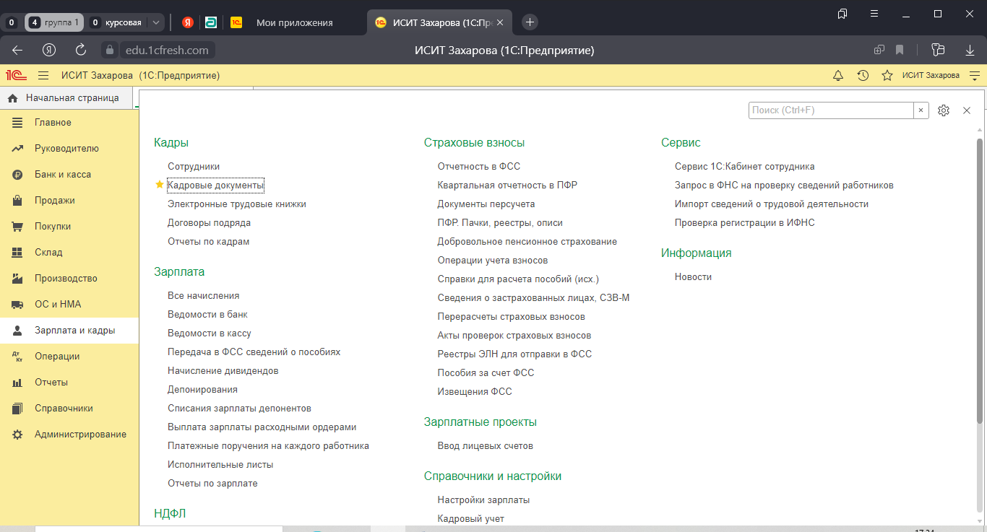
Рисунок 6 – Меню «Зарплата и кадры»: «Кадровые документы»
В случае начисления заработной платы сотрудникам с видом начисления «по окладу», необходимо учитывать принцип расчета заработной платы на основе постоянной ставки, установленной работодателем. При приеме нового сотрудника на работу в информационной базе предприятия формируется соответствующий документ «Прием на работу», который отображает все необходимые данные о сотруднике, его должности и условиях трудового договора. Для доступа к данному документу в информационной системе необходимо перейти в раздел «Зарплата и кадры» и выбрать пункт «Кадровые документы», затем открыть окно формирования нового документа (рис. 6)
Применение начисления заработной платы «по окладу» возможно только в том случае, когда работодатель установил постоянную ставку за выполнение определенных должностных обязанностей. Это означает, что заработная плата каждого сотрудника рассчитывается на основании установленного оклада без учета часовой оплаты труда. Для корректного отображения подобной информации на принятого на работу сотрудника необходимо заполнить все поля документа «Прием на работу», отражающего все особенности трудового договора, а также установленные работодателем начисления по определенной должности. В результате формирования и проверки данного документа в информационной системе становится возможен учет заработной платы сотрудника по виду начисления «по окладу» [2].
В рамках управления персоналом в организации, одной из ключевых функций является эффективное заполнение поля «Сотрудник». Данное поле представляет собой важный инструмент для учета сведений о работниках и обеспечения своевременного доступа к необходимой информации. Для рационального заполнения поля рекомендуется воспользоваться справочником «Сотрудники», где содержатся данные о персонале, в том числе фамилия, имя и отчество, должность, квалификация, опыт работы, а также другие сведения о подразделениях, в которых они работают. (рис. 7) Опыт показывает, что использование справочника «Сотрудники» способствует ускорению процессов ввода информации, снижению риска ошибок и обеспечению своевременной оперативной информации о кадровом потенциале организации. В свою очередь, это способствует повышению качества принимаемых управленческих решений и оптимизации управления персоналом [27].
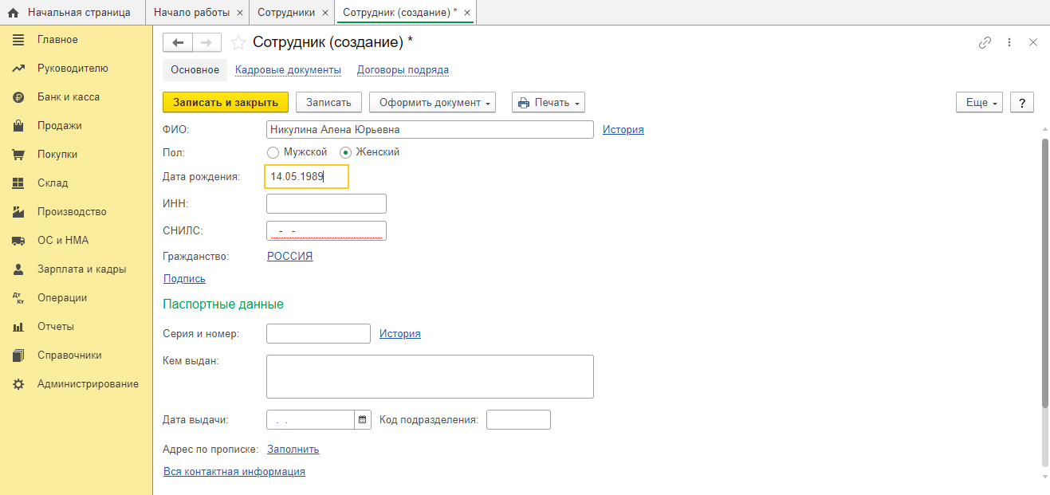
Рисунок 7 – «Приём на работу»: Справочник «Сотрудники»
При формировании проводок в бухгалтерском учете по начислению заработной платы применяется схема, представленная в справочнике «Способы учета зарплаты». Она определяет порядок учета и отражения данных по начислению заработной платы в учетной системе организации.
В процессе формирования проводок в бухгалтерском учете необходимо учитывать также налоговые и социальные отчисления, связанные с выплатой заработной платы. С этой целью используются специальные счета, которые позволяют отслеживать указанные платежи и правильно формировать сводные отчеты о доходах и расходах организации.
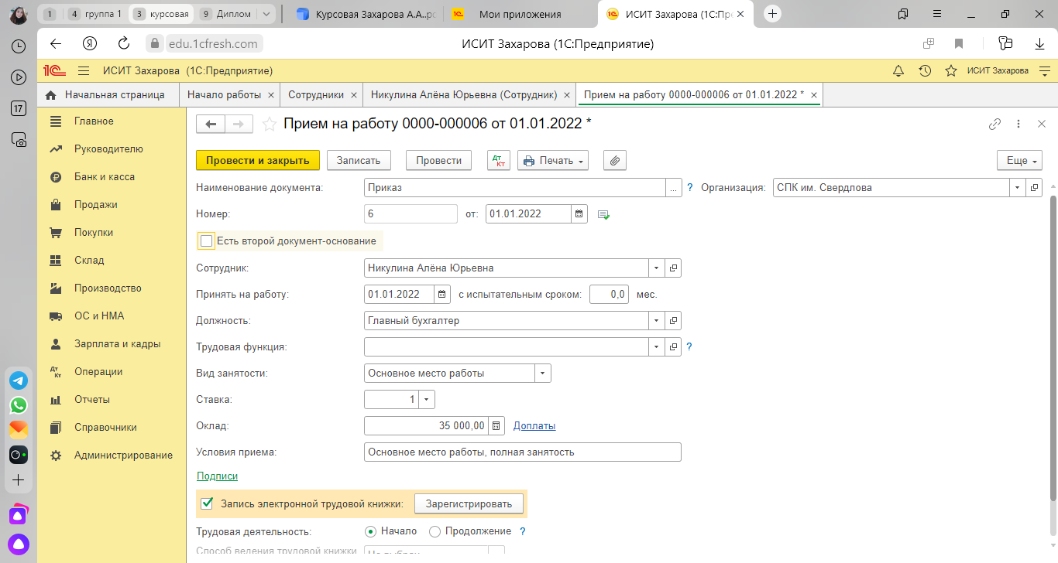
Рисунок 8 – «Приём на работу»
Рассмотрим процесс приема на работу нового сотрудника и основные этапы создания документации. Один из первых шагов – это заполнение документа «Прием на работу» (рис. 8), в котором фиксируются все необходимые данные о будущем работнике, включая информацию о его окладе. Затем, после того, как участники процесса подписали этот документ, следует перейти к формированию приказа с помощью кнопки «Печать» и выбора формы «Т–1». Полученный приказ выводится на бумажный носитель и ожидает дальнейшей обработки.
Чтобы завершить процедуру, необходимо провести документ с помощью кнопки «Провести и закрыть». Таким образом, форма документа закрывается (Приложение Г).
Отдельно стоит обратить внимание на введение вычетов по НДФЛ на детей. Для этого используется специальный справочник «Заявления на вычет», который обеспечивает возможность корректного ввода соответствующей информации с учетом рисков, связанных с налоговыми и финансовыми аспектами [22].
В семье Никулиной А.Ю., по законодательству, имеющей троих детей, которые попадают под условия вычета. Из этого следует, что при заполнении заявления требуется внести три соответствующих записи. Для сотрудника Никулина А.Ю. вводится новое заявление на стандартные вычеты (рис. 9).
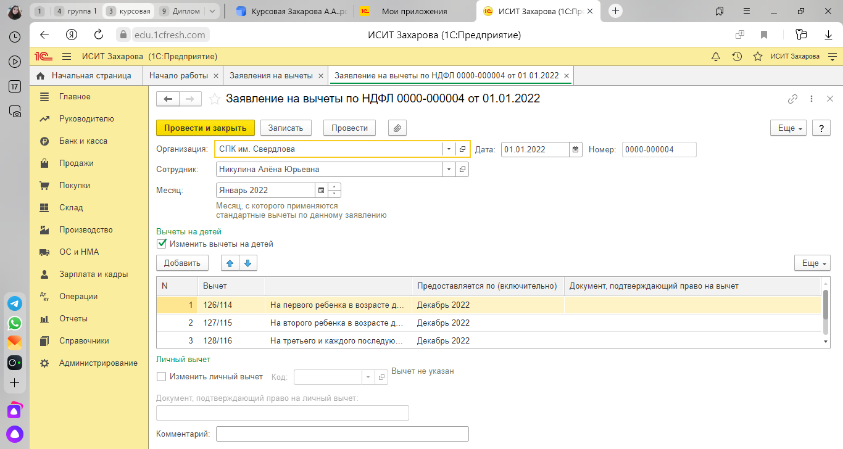
Рисунок 9 – «Заявление на вычеты по НДФЛ»: вычеты на детей
Также стоит отметить, что Никулина А.Ю. в период с 01.02.2022 по 10.02.2022 была вынуждена находиться на больничном. С учетом данного факта, рекомендуется создать больничный лист посредством использования справочника «Все начисления» (рис. 10).
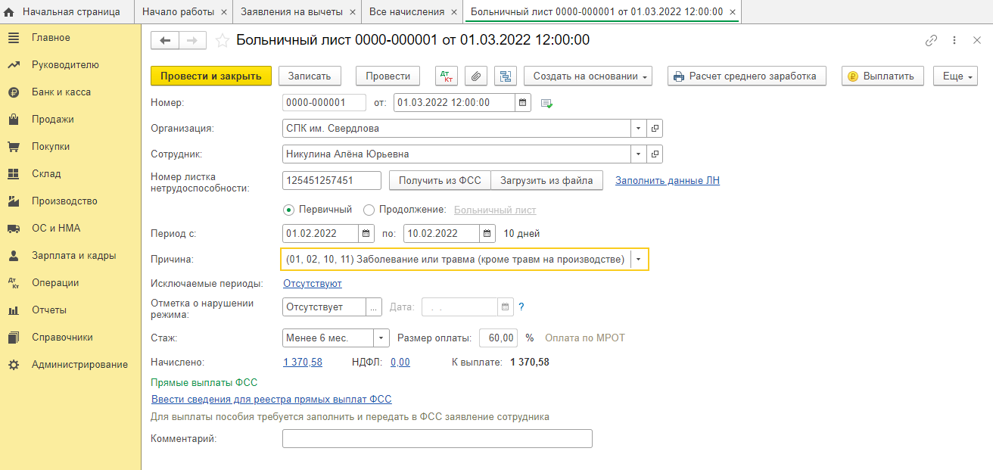
Рисунок 10 – Заполнение больничного листа
Документ «Начисление заработной платы» является необходимым для начисления заработной платы и других выплат сотрудникам компании. Данный документ доступен в меню «Зарплата и кадры». Осуществление ввода нового документа происходит при помощи кнопки «Создать» (рис. 11).
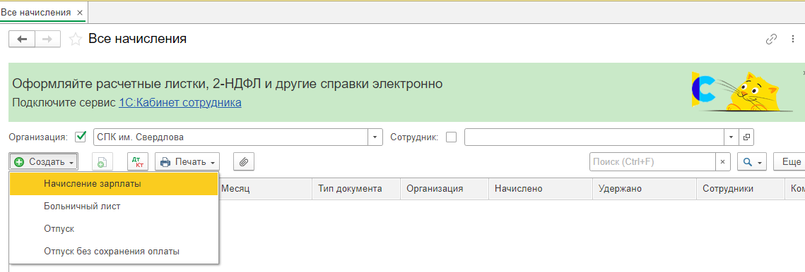
Рисунок 11 – Создание документа «Начисление зарплаты»
Для заполнения вкладок «Начисления», «НДФЛ» и «Взносы» следует нажать на кнопку «Заполнить» командной панели (рис. 12).
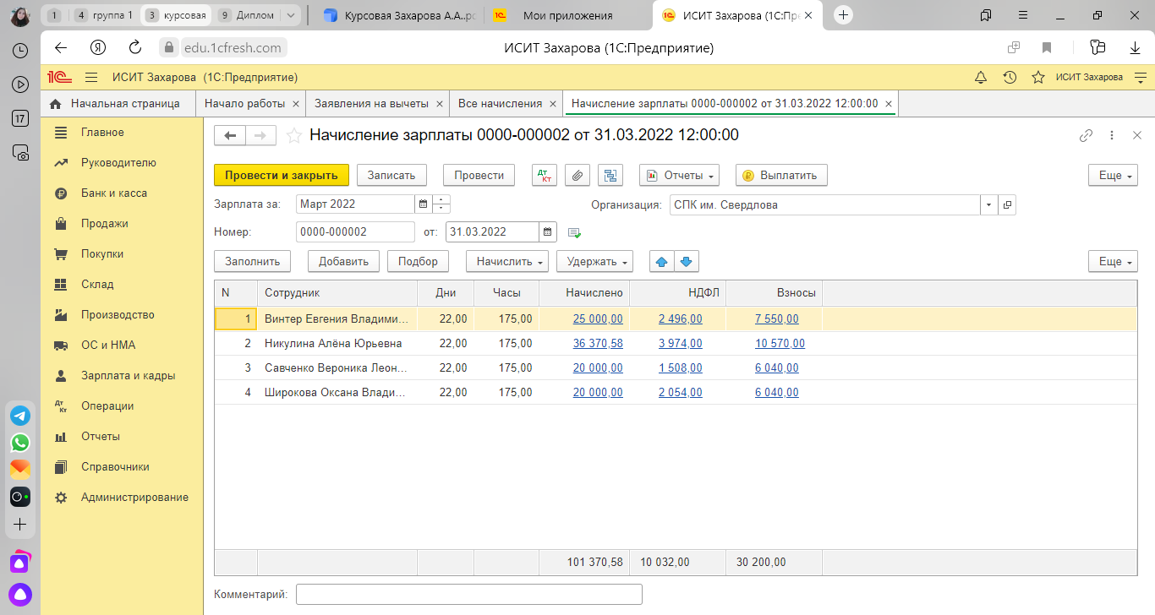
Рисунок 12 – Документ «Начисление зарплаты»: расчёт зарплаты и заполнение документа
В результате табличная часть документа будет заполнена данными по сотрудникам, которым положено начислить зарплату в текущем месяце.
Платежная ведомость (Т-53) и расчетные листки по каждому работнику находятся в приложение Д, Е.
Формирование проводок по начислению оплаты труда и взносов в фонды, а также удержанию налога на доходы физических лиц (НДФЛ), происходит после проведения документа «Начисление зарплаты». Этот процесс важен для организации и позволяет ей правильно оформлять финансовые отчеты и документы.
Проводки по начислению оплаты труда формируются с учетом всех налогов и отчислений, а также дополнительных выплат и вычетов. Например, могут учитываться выплаты за сверхурочные или ночные работы, а также учет дополнительных вычетов, таких как выплаты на больничный лист или ежегодные отпуска.
Взносы в фонды также учитываются при формировании проводок и отражаются в бухгалтерских документах. Эти взносы являются обязательными для работодателей и должны быть уплачены в соответствующие фонды для социального страхования, обязательного медицинского страхования и пенсионных фондов [12].
Важным звеном при формировании проводок является учет удержания НДФЛ. Для этого необходимо правильно рассчитать налоговую базу и применить соответствующую ставку налогообложения. При этом необходимо учитывать все особенности налогообложения, которые могут отличаться в зависимости от региона и особенностей деятельности компании.
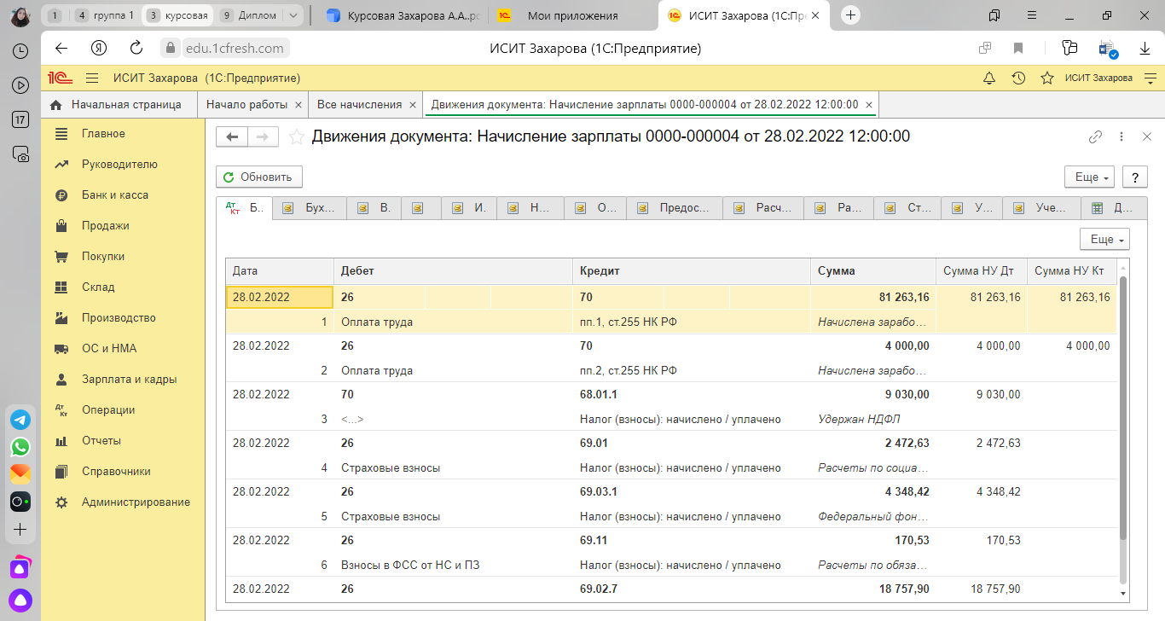
Рисунок 14 – Проводки документа «Начисление зарплаты»
Таким образом, формирование проводок по начислению оплаты труда и взносов в фонды, удачному учету удержания НДФЛ, играет важную роль в финансовой деятельности организации и их необходимо проводить соответствующим образом (рис. 14).

ВЫВОДЫ И ПРЕДЛОЖЕНИЯ

Изучая литературу по вопросу о возможностях развития личной заинтересованности работников, организации ориентируются на новые идеи и модели оплаты труда. Эффективность внедрения таких моделей в значительной мере зависит от тесной связи заработной платы с рынком труда, которая является одним из важнейших элементов дохода работника. В свою очередь, оплата труда представляет собой средство экономической реализации права собственности на ресурсы трудовой деятельности работника.
Система оплаты труда должна стремиться стимулировать повышение производительности труда и оказывать мотивационное воздействие. Однако, необходимо обеспечить соблюдение баланса между темпами роста оплаты труда и уровнем производительности. При ускоренном росте оплаты труда без соответствующего роста производительности, возможно снижение эффективности системы оплаты труда.
Оплата труда является одним из ключевых факторов в обеспечении эффективной хозяйственной деятельности сельскохозяйственных предприятий. Государство, выступая в роли регулятора, косвенно влияет на организацию и индивидуальных работников, устанавливая размеры налогов и минимальные размеры оплаты труда.
При выборе определенной системы оплаты труда для сельскохозяйственного предприятия, следует учитывать его специфику и особенности. Это позволит сделать контроль не только за производительностью труда, но и за качеством и количеством работ, использованием рабочего времени и оплатой труда. Правильная система оплаты труда также обеспечит возможность современных и точных расчетов по оплате труда, а также позволит оперативно планировать и контролировать трудовые процессы на основе полученных данных. В результате использования такой системы возможно составить своевременную бухгалтерскую и статистическую отчетность по труду и его оплате.
В настоящее время, многие организации не ограничиваются только выплатой заработной платы своим сотрудникам. Регулярные отпуска, больничные, страхование здоровья и жизни, а также пенсионное обеспечение являются дополнительными льготами, которые предоставляются сотрудникам в различных организациях.
Кроме того, организации поощряют своих сотрудников различными стимулирующими мероприятиями. Премиальные надбавки могут быть присуждены за выполнение особо важных задач или за достижения в труде. Надбавки к заработной плате за стаж работы также являются распространенной практикой.
Однако, руководство организаций часто использует более неформальные методы мотивации сотрудников. Примером может служить благодарность лучшим работникам или создание определенной обстановки для обеспечения психологического комфорта в коллективе.
Таким образом, организации предоставляют не только финансовые мотивы, но и дополнительные льготы и стимулирующие мероприятия для повышения уровня мотивации сотрудников.
Также одной из основных задач предприятий является повышение уровня производительности. В этой связи необходимы меры, направленные на усовершенствование организации труда, улучшение качества выполняемых работ и снижение их себестоимости. Одним из важных факторов, влияющих на производительность, является выполнение производственных заданий в срок.
Следовательно, для повышения уровня производительности предприятия требуется комплексный подход, который включает в себя оптимизацию организации труда, повышение качества работ и снижение их себестоимости, выполнение производственных заданий в срок, соблюдение графиков производства работ и соответствующую мотивацию работников.

СПИСОК ИСПОЛЬЗОВАННЫХ ИСТОЧНИКОВ

1. Трудовой кодекс Российской Федерации от 30.12.2001 N 197-ФЗ (ред. от 19.12.2022, с изм. от 11.04.2023) (с изм. и доп., вступ. в силу с 01.03.2023) [Электронный ресурс] режим доступа https://www.consultant.ru/document/cons_doc_LAW_34683/2daf98fda536fce2a991a111c7dded9267900baf/
2. Автоматизированные информационные системы бухгалтерского учета : учебное пособие / М. Н. Якубенко, М. Н. Гапон, О. Н. Крюкова, М. А. Измайлова. — Омск : Омский ГАУ, 2021. - 87 с.
3. Батырмурзаева, З. М. Применение аналитических процедур при проверке расчетов с персоналом по оплате труда / З. М. Батырмурзаева, М. Г. Махмудова // Экономика и социум, 2019. - 375 с.
4. Бедняк, С. Г. Информационные технологии : учебное пособие / С. Г. Бедняк, О. И. Захарова. — Самара : ПГУТИ, 2022. - 204 с.
5. Бельчик, Т. А. Экономика труда : учебное пособие / Т. А. Бельчик. — Кемерово : КемГУ, 2019. - 234 с.
6. Бердиев, А.В. Виды заработной платы в экономической теории // Матрица научного познания. - 2023. - №4-1. - С. 204-207.
7. Бизнес и информационные технологии для систем управления предприятием на базе SAP : учебное пособие / Л. И. Абросимов, С. В. Борисова, А. П. Бурцев [и др.]. — Санкт-Петербург : Лань, 2022. — 812 с.
8. Вейцман, В. М. Проектирование информационных систем : учебное пособие / В. М. Вейцман. — Санкт-Петербург : Лань, 2022. — 316 с.
9. Володин, А. А. Управление финансами. Финансы предприятий: учебник/ А. А. Володин. - 2-е изд., перераб. и доп. - Москва : ИНФРА-М, 2020 - 510 с.
10. Воронцова, А.А. Теоретические аспекты оценки работы персонала / А. А. Воронцова, Е. П. Киселица // Основы экономики, управления и права, 2020. — 46 с.
11. Докукина, И.А. Институциональные особенности взаимодействия органов публичного управления и предпринимательских структур в сельском хозяйстве / И. А. Докукина // Регион: системы, экономика, управление. — 2020. — 66 с.
12. Заславская, И. В. Бухгалтерский учет : учебно-методическое пособие / И. В. Заславская, И. В. Смагина. — Москва : МИСИ - МГСУ, 2019. — 120 с.
13. Зверева, Г.П. Условия и факторы повышения эффективности использования трудового потенциала в аграрном секторе / Г. П. Зверева // Вестник аграрной науки,2020. — 107 с.
14. Ивановская, К. А. Бухгалтерский учет и анализ : методические указания / К. А. Ивановская. — пос. Караваево : КГСХА, 2020 — Часть 1 — 2020. — 35 с.
15. Корнев, Г. Н. Сельскохозяйственное производство с точки зрения теории систем/ Г. Н. Корнев // Вопросы повышения урожайности сельскохозяйственных культур: Межрегиональный сборник статей / ФГОУ ВПО ИГСХА имени академика Д.К. Беляева. - Иваново, 2011 - 45 с.
16. Кудряшова, Ю. Н. Бухгалтерский учет и финансы АПК : методические указания / Ю. Н. Кудряшова, Ю. Ю. Газизьянова. — Самара : СамГАУ, 2021. — 52 с.
17. Маркова, Ю. В. Корректура. Рабочая тетрадь : учебное пособие / Ю. В. Маркова. — Санкт-Петербург : Лань, 2022. — 148 с.
18. Муравьева Л.А. Финансово-экономическое развитие Древнего Египта // Международный бухгалтерский учет, 2020. - 12 с.
19. Прока, Н.И. Социально-экономический анализ политики отплаты труда в аграрном секторе / Н. И. Прока // Вестник аграрной науки, 2019. — 134 с.
20. Пятова, О. Ф. Анализ и диагностика финансово-хозяйственной деятельности предприятия: практикум : учебное пособие / О. Ф. Пятова. — Самара : СамГАУ, 2023. — 152 с.
21. Пятова, О. Ф. Организация, нормирование и оплата труда : учебное пособие / О. Ф. Пятова, Т. В. Шумилина ; составители части трудового процесса и его формы. Рассмотрены положения о показателях эффективности труда [и др.]. — Самара : СамГАУ, 2022. — 177 с.
22. Салмин, П. С. Практикум по «1С: Бухгалтерия» : учебно-методическое пособие / П. С. Салмин, Н. А. Салмина. — Нижний Новгород : ННГУ им. Н. И. Лобачевского, 2020. — 86 с.
23. Сацук, Т. П. Введение в специальность: бухгалтерский учет, анализ и аудит : учебное пособие / Т. П. Сацук, С. А. Жутяева. — Санкт-Петербург : ПГУПС, 2022. — 62 с.
24. Тихоновская, Ю.О. Современные тенденции в мотивации и стимулировании труда работников сельского хозяйства / Ю. О. Тихоновская, Ю. А. Рыбалко // Экономика и банки, 2021. - 91 с.
25. Тюленева, Т. А. Формирование и бухгалтерский учет налогооблагаемых показателей : учебное пособие / Т. А. Тюленева. — Кемерово : КузГТУ имени Т.Ф. Горбачева, 2019. — 156 с.
26. Факторы конкурентоспособности сельского хозяйства региона / М. Л. Нечаева, Д. А. Матвеева, Е. Е. Демидова, Н. В. Проваленова // Вестник НГИЭИ, 2022. — 89-103 с.
27. Чертова, М. Н. Учебно-методическое пособие по МДК «Эксплуатация информационной системы» для обучающихся среднего профессионального образования по специальности 09.02.04 Информационные системы (по отраслям) : учебно-методическое пособие / М. Н. Чертова. — Великие Луки : Великолукская ГСХА, 2022. — 245 с.
28. Шевякин, А.С. Анализ производительности труда в региональной экономике / А. С. Шевякин // Регион: системы, экономика, управление, 2020. — 85 с.
29. Экономическая оценка проектных решений в агроинженерии : учебник / В. Т. Водянников, Н. А. Середа, О. Н. Кухарев [и др.] ; под редакцией В. Т. Водянникова. — Санкт-Петербург : Лань, 2022. — 436 с.
30. [Электронный ресурс] https://ru.wikipedia.org/wiki/Рентабельность

ПРИЛОЖЕНИЯ
ПРИЛОЖЕНИЕ А

ИНСТРУКЦИЯ
по охране и безопасности труда
Настоящая инструкция разработана в соответствии с действующим законодательством и нормативно–правовыми актами в области охраны труда и может быть дополнена иными дополнительными требованиями применительно к конкретной должности или виду выполняемой работы с учетом специфики трудовой деятельности в конкретной организации и используемых оборудования, инструментов и материалов. Проверку и пересмотр инструкций по охране труда для работников организует работодатель. Пересмотр инструкций должен производиться не реже одного раза в 5 лет.
- Общие требования безопасности.
  - К самостоятельной работе в качестве специалиста по качеству допускаются лица, имеющие соответствующее образование и подготовку по специальности, обладающие теоретическими знаниями и профессиональными навыками в соответствии с требованиями действующих нормативно–правовых актов, не имеющие противопоказаний к работе по данной профессии (специальности) по состоянию здоровья, прошедшие в установленном порядке предварительный (при поступлении на работу) и периодический (во время трудовой деятельности) медицинские осмотры, прошедшие обучение безопасным методам и приемам выполнения работ, вводный инструктаж по охране труда и инструктаж по охране труда на рабочем месте, проверку знаний требований охраны труда, при необходимости стажировку на рабочем месте. Проведение всех видов инструктажей должно регистрироваться в Журнале инструктажей с обязательными подписями получившего и проводившего инструктаж. Повторные инструктажи по охране труда должны проводиться не реже одного раза в год.
  - Специалист по качеству обязан соблюдать Правила внутреннего трудового распорядка, установленные режимы труда и отдыха; режим труда и отдыха инструктора–методиста определяется графиком его работы.
  - При осуществлении производственных действий в должности специалиста по качеству возможно воздействие на работающего следующих опасных и вредных факторов:
  - нарушение остроты зрения при недостаточной освещённости рабочего места, а также зрительное утомление при длительной работе с документами и (или) с ПЭВМ;
  - поражение электрическим током при прикосновении к токоведущим частям с нарушенной изоляцией или заземлением (при включении или выключении электроприборов и (или) освещения в помещениях;
  - снижение иммунитета организма, работающего от чрезмерно продолжительного (суммарно – свыше 4 ч. в сутки) воздействия электромагнитного излучения при работе на ПЭВМ (персональной электронно–вычислительной машине);
  - снижение работоспособности и ухудшение общего самочувствия ввиду переутомления в связи с чрезмерными для данного индивида фактической продолжительностью рабочего времени и (или) интенсивностью протекания производственных действий;
  - получение травм вследствие неосторожного обращения с канцелярскими принадлежностями либо ввиду использования их не по прямому назначению;
  - получение физических и (или) психических травм в связи с незаконными действиями работников, учащихся (воспитанников), родителей (лиц, их заменяющих), иных лиц, вошедших в прямой контакт с специалистом по качеству для решения тех или иных вопросов производственного характера.
  - Лица, допустившие невыполнение или нарушение настоящей Инструкции, привлекаются к дисциплинарной ответственности и, при необходимости, подвергаются внеочередной проверке знаний норм и правил охраны труда.
- Требования охраны труда перед началом работы.
  - Проверить исправность электроосвещения в кабинете.
  - Проверить работоспособность ПЭВМ, иных электроприборов, а также средств связи, находящихся в кабинете.
  - Проветрить помещение кабинета.
  - Проверить безопасность рабочего места на предмет стабильного положения и исправности мебели, стабильного положения находящихся в сгруппированном положении документов, а также проверить наличие в достаточном количестве и исправность канцелярских принадлежностей.
  - Уточнить план работы на день и, по возможности, распределить намеченное к исполнению равномерно по времени, с включением 15 мин отдыха (либо кратковременной смены вида деятельности) через каждые 45 мин. однотипных производственных действий, а также с отведением времени в объёме не менее 30 мин. для приёма пищи ориентировочно через 4–4,5 ч. слуха, памяти, внимания – вследствие ром для решения тех или иных вопросов производственного характера.
- Требования охраны труда во время работы.
  - Соблюдать правила личной гигиены.
  - Исключить пользование неисправным электроосвещением, неработоспособными ПЭВМ, иными электроприборами, а также средствами связи, находящимися в кабинете.
  - Поддерживать чистоту и порядок на рабочем месте, не загромождать его бумагами, книгами и т.п.
  - Соблюдать правила пожарной безопасности.
  - Действуя в соответствии с планом работы на день, стараться распределять намеченное к исполнению равномерно по времени, с включением 15 мин. отдыха (либо кратковременной смены вида деятельности) через каждые 45 мин. однотипных производственных действий, а также с отведением времени в объёме не менее 30 мин. для приёма пищи.
- Требования охраны труда в аварийных ситуациях.
  - При возникновении в рабочей зоне опасных условий труда (появление запаха гари и дыма, повышенное тепловыделение от оборудования, повышенный уровень шума при его работе, неисправность заземления, загорание материалов и оборудования, прекращение подачи электроэнергии, появление запаха газа и т.п.) немедленно прекратить работу, выключить оборудование, сообщить о происшедшем непосредственному или вышестоящему руководству, при необходимости вызвать представителей аварийной и (или) технической служб.
  - При пожаре, задымлении или загазованности помещения (появлении запаха газа) необходимо немедленно организовать эвакуацию людей из помещения в соответствии с утвержденным планом эвакуации.
  - При обнаружении загазованности помещения (запаха газа) следует немедленно приостановить работу, выключить электроприборы и электроинструменты, открыть окно или форточку, покинуть помещение, сообщить о происшедшем непосредственному или вышестоящему руководству, вызвать аварийную службу газового хозяйства.
  - В случае возгорания или пожара немедленно вызвать пожарную команду, проинформировать своего непосредственного или вышестоящего руководителя и приступить к ликвидации очага пожара имеющимися техническими средствами.

ПРИЛОЖЕНИЕ Б

Физическая культура на производстве

Физическая культура на производстве – важный фактор повышения производительности труда.
Создание предпосылок к высокопроизводительному труду экономических специальностей, предупреждение профессиональных заболеваний и травматизма на производстве способствует использование физической культуры для активной работы, отдыха и восстановления работоспособности в рабочее и свободное время.
В режиме труда и отдыха сотрудников экономического отдела учтены такие факторы, как время официально разрешенных пауз во время работы. В качестве обязательной к применению меры в работе бухгалтера имеются две 10–минутные физкультурные паузы в течение рабочего дня. Помимо этого, согласно Гигиеническим требованиям к ПЭВМ и организации работы с ними (утверждены постановлением Минздрава России от 3 июня 2003 г. № 118) У людей, работающих за компьютером, должны быть законные перерывы общей длительностью до 90 мин в день в счет рабочего времени.

ПРИЛОЖЕНИЕ В
Культура делового общения на предприятии
В целях повышения деловой репутации в ООО «Ак Барс Пестрецы» Пестречинского района Республики Татарстан и его сотрудников, и формирования благоприятного климата в коллективе разработаны и используются следующие локальные нормативные документы:
  - Кодекс деловой этики;
  - Кодекс делового общения;
  - Стратегия развитие предприятия;
  - Ценности предприятия;
  - Корпоративная социальная ответственность.

